Tibbi müayinə kartının online sifarişi
Bu xidmət vasitəsilə tibbi müayinə kartını onlayn sifariş vermək mümkündür. Elektron xidmətdən istifadə etmək üçün https://www.e-gov.az – “Elektron hökümət” portalına daxil olaraq Səhiyyə Nazirliyi tərəfindən təqdim olunan elektron xidmətlər siyahısından “Tibbi müayinə kartının online sifarişi” elektron xidmətini seçmək lazımdır.(Şək:1)
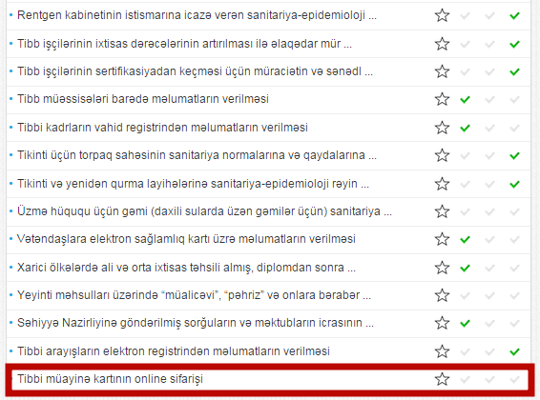
Şəkil:1
Xidmətə daxil olduqda açılan pəçərədə istifadəçi sifariş vermək üçün “Sifariş et” düyməsindən istifadə etməlidir. (Şək:2)
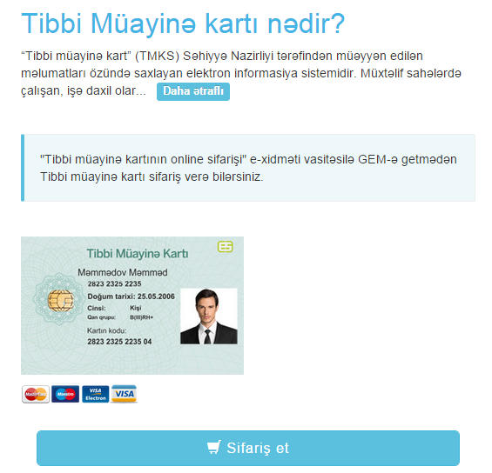
Şəkil:2

Növbəti mərhələdə istifadəçi qeydiyyatda olduğu region, mobil nömrə, elektron poçt ünvanı və s. məlumatları daxil etməlidir və məlumatlar tam doldurulduqdan sonra “Növbət” düyməsindən istifadə etməklə növbəti mərhələyə keçmək mümkündür. (Şək:3)
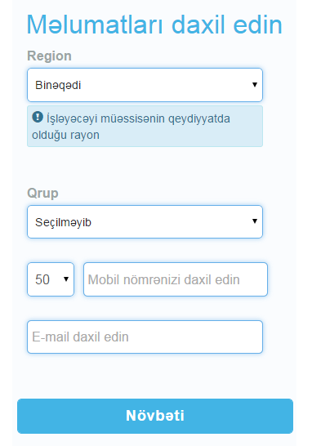
Şəkil:3
Daha sonra istifadəçi ödəniş ediləçək plastik kartın növünü seçdikdən sonra “Onlayın ödə” düyməsindən istifadə etməklə xidmət haqqını ödəyə bilər.
